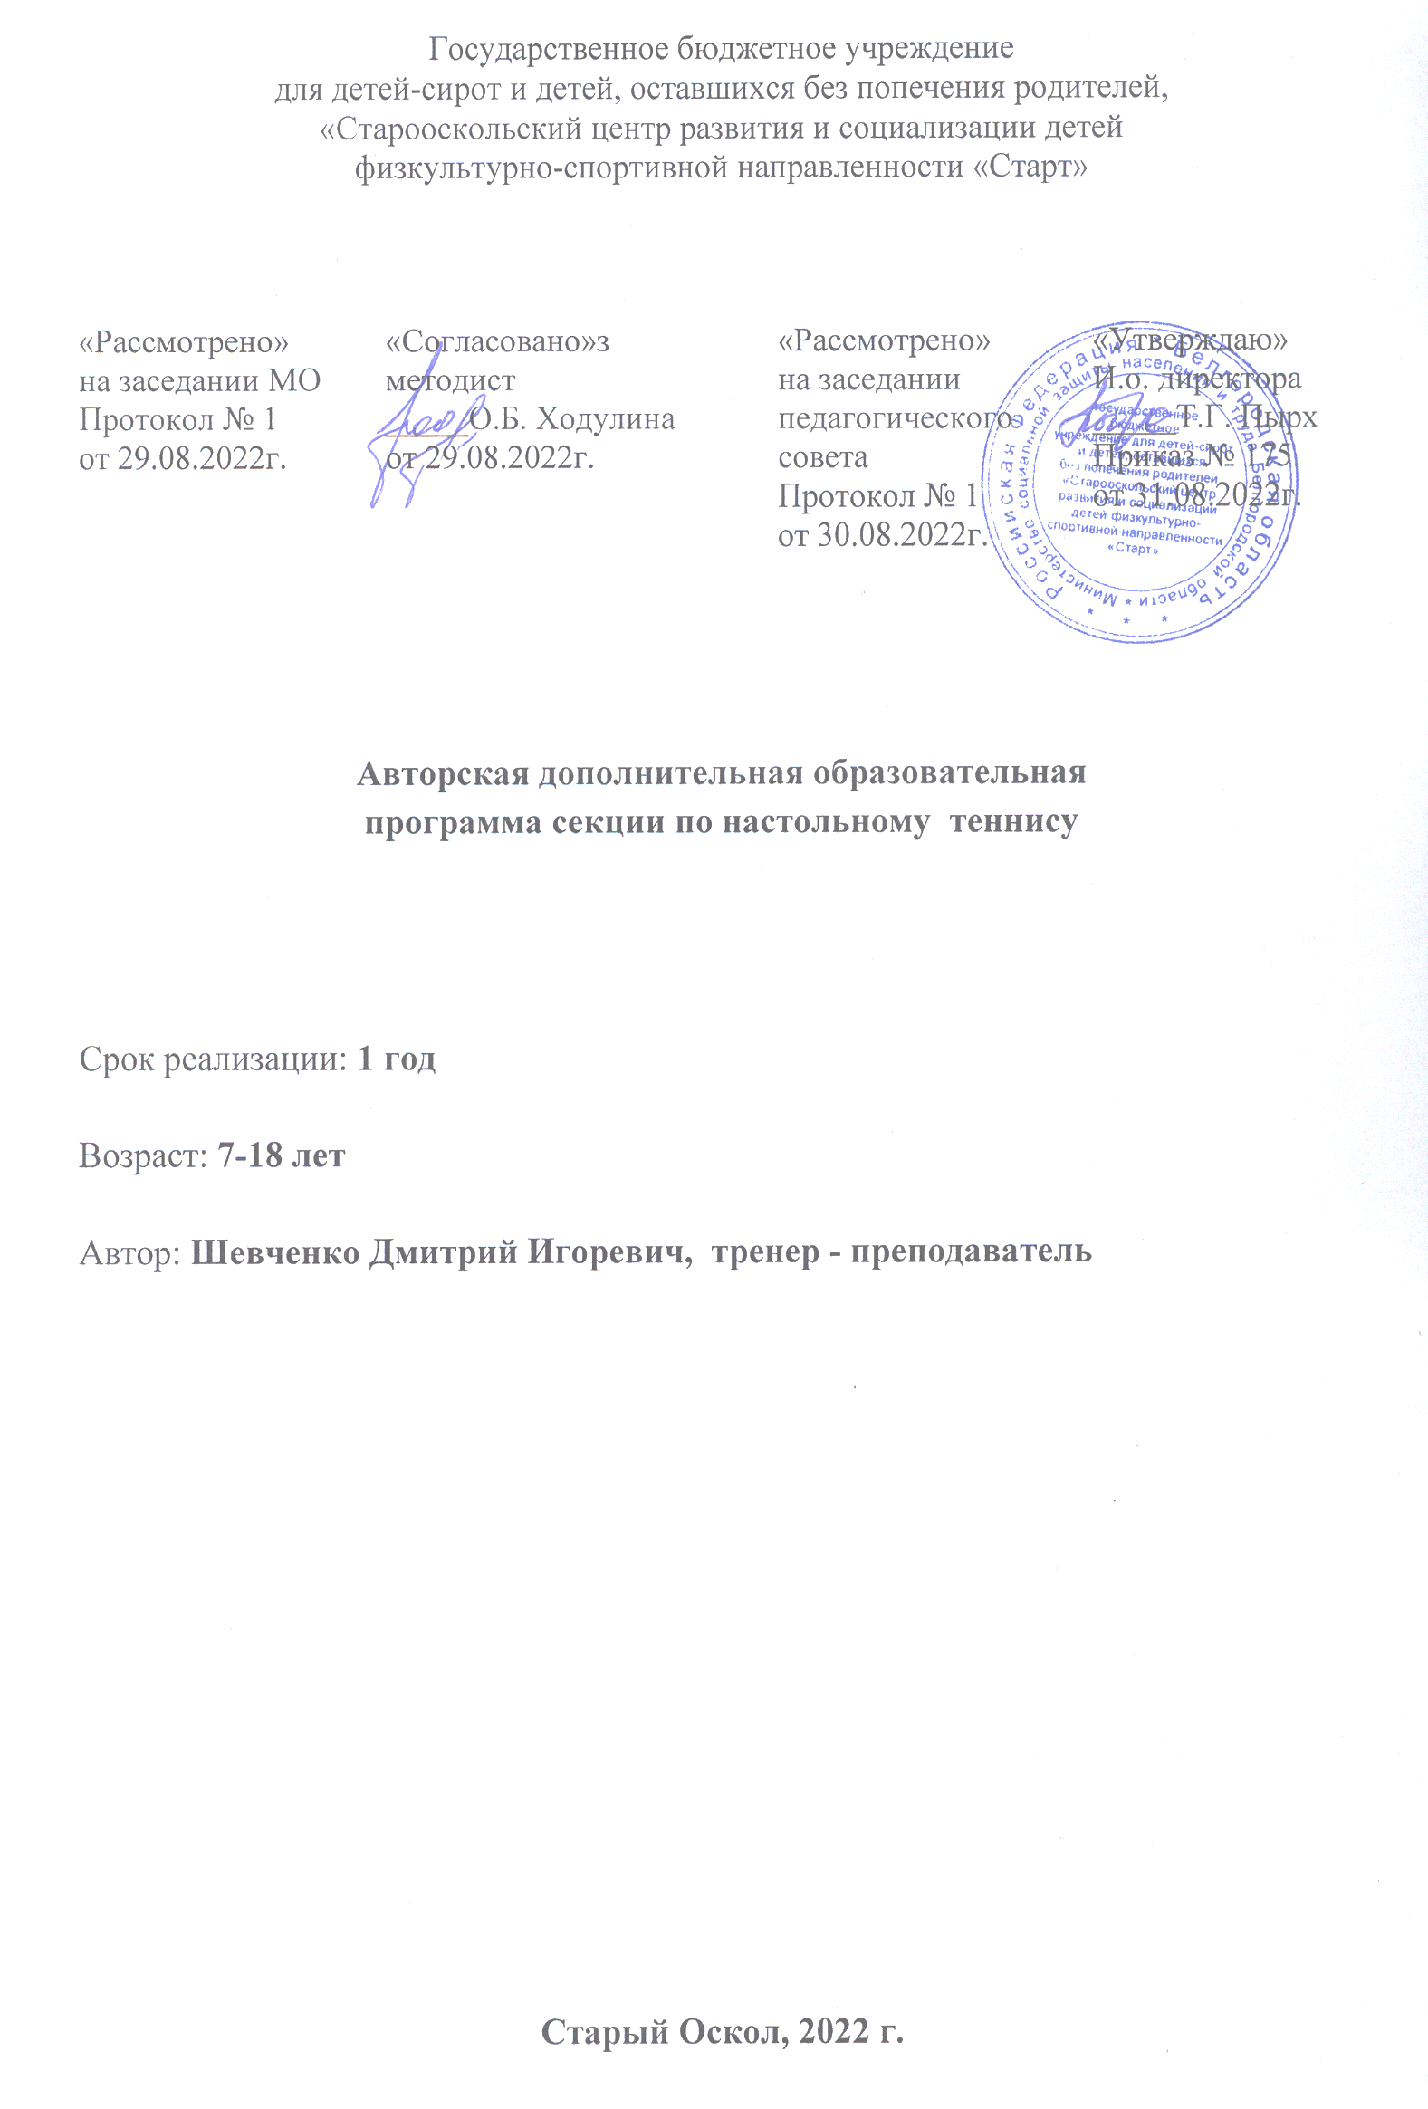
Пояснительная записка
Авторская дополнительная образовательная программа секции по настольному теннису (далее – Программа) реализуется в рамках физкультурно-спортивной направленности, утверждена приказом директора № 175 от 31.08.2022 г.
Программа рассчитана на 1 год обучения, 3 часа в неделю - 111 часов в год, для детей в возрасте 7-18 лет.
Актуальность программы заключается в том, что занятия спортом дисциплинируют, воспитывают чувство товарищества, волю, целеустремленность, способствуют поддержке при изучении общеобразовательных предметов и сохранение здоровья воспитанников.
Воспитывающий характер процесса обучения двигательным действиям делает необходимым постановку и решение на занятиях задач не только по формированию двигательных навыков и развитию определенных физических качеств, но и по воспитанию интеллектуальных, морально-волевых, эстетических качеств личности.
Среди наиболее эффективных средств спортивно-оздоровительной работы настольный теннис занимает видное место. Этот вид спорта развивает двигательную активность, улучшает сердечно - сосудистую и дыхательную систему, укрепляет иммунную систему организма.
Цель Программы – формирование физической культуры личности воспитанника посредством обучения игре в настольный теннис, укрепления здоровья, развития физических качеств и освоение технико-тактических приемов игры.
Задачи Программы:
- воспитывать инициативность, самостоятельность, дисциплинированность, чувства планирования и ответственности у воспитанников.
- обучать жизненно важным двигательным навыкам и умениям;
- подготовить разносторонне физически развитых, волевых, смелых и дисциплинированных юных спортсменов, готовых к труду и защите Родины;
- развивать двигательных качеств человека (быстрота, сила, ловкость, выносливость).
- укреплять здоровье и содействовать правильному физическому развитию обучающихся;
- формировать двигательные действия техникой передвижений при игре в настольный теннис.
Принципы реализации программы:
- непрерывность процесса обучения на основе преемственности между целями содержания отдельных звеньев программы, содержанием образовательной практики на каждом из этапов и технологиями обучения физической культуре в системе профильной подготовки воспитанников;
- целостность процесса обучения на основе интегрирования базового и дополнительного образования в сфере физической культуры и спорта, адаптации приобретённых учащимися ЗУН в реальной социокультурной среде, их реального практического применения;
- личностно-ориентированный характер процесса обучения посредством индивидуального отслеживания мониторинга физического развития каждого обучающегося и уровня усвоения им ЗУН, перевода процесса физического развития каждого воспитанника в режим самоорганизации и мотивации саморазвития.
Методы и формы обучения
Большие возможности для учебно-воспитательной работы заложены в принципе совместной деятельности тренера-преподавателя и обучающихся. Занятия необходимо строить так, чтобы обучающиеся сами могли найти нужное решение, опираясь на свой опыт.
Словесные методы: создают у обучающихся предварительные представления об изучаемом движении. Для этой цели используются: объяснение, рассказ, замечание, команды, указание.
Наглядные методы: применяются главным образом в виде показа упражнения, наглядных пособий, видеофильмов. Эти методы помогают создать у обучающихся конкретные представления об изучаемых действиях.
Практические методы:
- методы упражнений;
- игровой;
- соревновательный;
- круговой тренировки.
Главным из них является метод упражнений, который предусматривает многократное повторение упражнений.
Игровой и соревновательный методы применяются после того, как у обучающихся образовались некоторые навыки игры.
Метод круговой тренировки предусматривает выполнение заданий на специально подготовленных местах (станциях). Упражнения выполняются с учётом технических и физических способностей занимающихся.
В процессе обучения возможны корректировки сложности заданий и внесения изменений, исходя из навыков обучающихся и степени усвоения ими учебного материала. Таким образом, по Программе могут заниматься обучающиеся разного возраста.
Формы и методы организации занятий: учебная игра, турнир, соревнования, сдача нормативов, учебно-тренировочные задания, методы упражнений, круговой и общей тренировки.
Для определения уровня усвоения Программы проводятся текущий контроль, промежуточная и итоговая аттестации.
Текущий контроль проводится в следующих формах: турнир, сдача нормативов.
Ожидаемые результаты: по окончанию курса обучающиеся должны:
- знать основы тактических действий и ходов игры в настольный теннис.
- овладеть техникой игры в настольный теннис.
- повысить уровень разносторонней физической подготовленности.
- развивать волевые качества: целеустремленность, настойчивость и др.
- расширить знания по вопросам правил соревнований.
Промежуточная аттестация обучающихся проводится в период с 20 по 31 декабря. Промежуточная аттестация обучающихся включает в себя проверку теоретических знаний и практических умений и навыков. Промежуточная аттестация обучающихся проводиться в следующих формах: соревнование, турнир, сдача нормативов.
Итоговая аттестация проводится с 20 по 31 мая текущего учебного года и включает в себя проверку теоретических знаний и практических умений и навыков. Проводится в следующих формах: соревнование, турнир, сдача нормативов.
Результаты промежуточной и итоговой аттестаций оформляются протоколами.
Учебно-тематический план

№ | Разделы занятий, темы | Теоретические занятия | Практические занятия | Всего
1. | Техника безопасности на занятиях по настольному теннису | 1 | - | 1
2. | Правила игры в настольный теннис, основные приемы игры. | 1 | - | 1
3. | Передвижения | - | 14 | 14
4. | Удары и подачи слева и справа | - | 20 | 20
5. | Удары прямые и с вращением | - | 15 | 15
6. | Промежуточная аттестация | - | 1 | 1
7. | Тактические приемы атакующего против защитника | - | 20 | 20
8. | Тактические приемы защитника против атакующего | - | 12 | 12
9. | Двусторонняя игра | - | 15 | 15
10. | Парная игра | - | 13 | 13
11. | Итоговая аттестация | - | 1 | 1
 | Всего: | 2 | 109 | 111

Содержание программы
1 .«Теоретическая подготовка» (2 часа)
Техника безопасности на занятиях по настольному теннису
Правила игры в настольный теннис, основные приемы игры.

2. «Практическая подготовка» (11 часов)
Передвижения. Удары и подачи. Тактические приемы атакующего и защитника
3. Тестирование, контрольные испытания (2 часа)
По окончанию изучения программы воспитанники должны:
- знать основы тактических действий и ходов игры в настольный теннис.
- овладеть техникой игры в настольный теннис.
- повысить уровень разносторонней физической подготовленности.
- развивать волевые качества: целеустремленность, настойчивость и др.
- расширить знания по вопросам правил соревнований.

Учебно-методические средства

- Г.Б. Барчукова, В.А. Воробьев. Настольный теннис: Примерная программа спортивной подготовки для детско-юношеских спортивных школ. М.: Советский спорт, 2004год.
- Ю.П.Байгулов. Основы настольного тенниса. М.: Ф и С, 1979год.
- О.В. Матыцин. Настольный теннис. Неизвестное об известном. М.: РГАФК,1995 год.
- Амелин А.Н., Пашинин В.А. Настольный теннис (Азбука спорта). М. ФиС. 1979.
- Байгулов П.Ю., Романин Н.Н. Основы настольного тенниса. М. ФиС. 1979.
- Кун А. Всеобщая история физической культуры и спорта.
- Под редакцией Столбова В.В.. М. Радуга. 1982.
- Матыцин, О.В. Многолетняя подготовка юных спортсменов настольном теннисе. / О.В.Матыцин. - М.: Теория и практика физической культуры, 2000.
- Орман Л. Современный настольный теннис. М. ФиС.1985
- Розин Б.М. Чудеса малой ракетки. Душанбе:Ирфон. 1986.
- «Физическая культура, 5-7 класс», Виленский М.Я., Туревский И.М., 2009
- «Комплексная программа физического воспитания учащихся 1–11 классов» В. И. Ляха, А. А. Зданевича. 2008 год

Интернет источники:

http://rustt.ru/ - Российский портал о настольном теннисе
http://ttw.ru/ - Мир настольного тенниса
http://ttfr.ru/ - Федерация настольного тенниса

